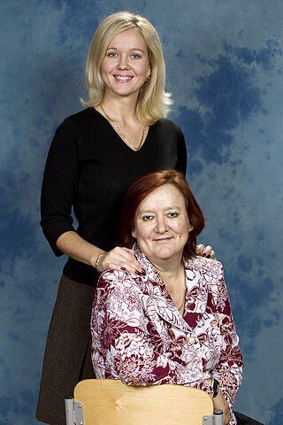 | Педагогическая династия Кручининых  Кручинина Ирина Викторовна - директор школы, учитель математики. Она родилась в г. Переславле-Залесском, обучалась в Ленинской школе (МОУ СШ № 1). Педагогическое образование получила в ЯГПИ им. К.Д. Ушинского.  На выбор педагогической профессии Ириной Викторовой повлияла учитель математики Выродова Л.П. Она привила любовь к математике, сподвигла на обучение в институте.  Родители к выбору профессии отнеслись положительно, хотя изначально предполагали, что их дочь будет учителем географии.
Сейчас Ирина Викторовна - педагог со стажем, успешный и ответственный руководитель и просто хороший, отзывчивый человек. Она возглавляет сплоченный коллектив школы № 6 с 2007 года.
Дочь Ирины Викторовны, Борисова Наталья Сергеевна, также окончила школу № 6. затем обучалась в Переславском кинофотохимическом колледже.
С пятого класса Наталье Сергеевне очень нравился английский язык, она закончила ЯГПИ им. К.Д. Ушинского, работает в школе № 6 учителем английского языка, а также является заместителем директора по безопасности. Наталья Сергеевна занимается организацией тестирования ГТО выпускников 11х классов города и района.

